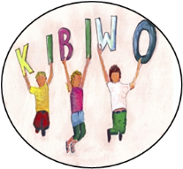
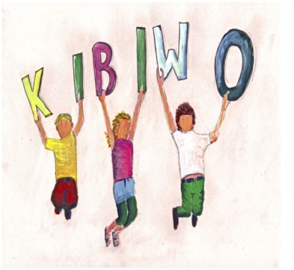
Anmeldung zur Kinderbibelwoche vom 30. Juli bis 4. August 2024:
Name des Kindes: __________________________________________________
_________________________________________________________________
Alter: ___________________________________________________________
Telefonnummer:___________________________________________________
Adresse:___________________________________________________________________________________________________________________________
Email Adresse: ____________________________________________________
Ich stimme zu, dass im Rahmen der Kibiwo Fotos und ggf. ein Video gemacht werden.

Ja, ich möchte weitere Informationen, Einladungen zur Kinder- und Jugendarbeit erhalten.
Allergien und sonstiges______________________________________________
_________________________________________________________________

Unterschrift der Erziehungsberechtigten________________________________
_________________________________________________________________

Fragen an: Kathrin Jentzsch, Tel.: 09831/676418, eMail: kathrin.jentzsch@hensoltshoehe.de

